Grafų teorija, konspektas

G = (V,U)
V - viršūnių aibė (Grafo eilė aibės ilgis)
U - briaunų aibė (lankų, orientuoto grafo atveju)

Gretimos viršūnės – turi bendrą briauną (naudojamas su tos pačios rūšies objektais)
Incidentiška viršūnė v yra briaunai, jei v yra briaunoje ir atvirkščiai
Neorientuotas, Orientuotas, Mišrusis grafai (tik briaunos, tik lankai, gali būti abu)
Multigrafas viršūnės jungiamos keliomis briaunomis
Pilnasis grafas – visos viršūnės jungiasi su visomis
Viršūnės laipsnis – viršūnės gretimų viršūnių skaičius
Viršūnės puslaipsnis (iėjimo/ išėjimo)

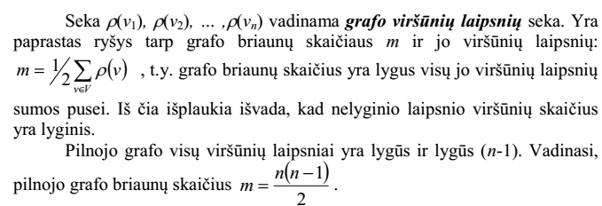
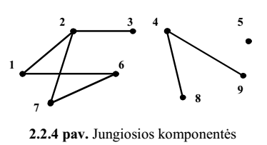
Reguliarusis grafas – visi viršūnių laipsniai yra lygūs
Neorientuotas (Orientuotas)
Grandinė (Kelias) – gretimų briaunų seka
Ciklas (Konturas) – grandinės 1 ir paskutinė viršūnės sutampa
Rūšys:
Elementarus – eina per skirtingas viršūnes
Paprastas – eina per skirtingas briaunas
Dalinis grafas – ta pati viršūnių aibė, briaunų poaibis
(Indukuotasis) Pografis – viršūnių ir jų briaunų poaibis
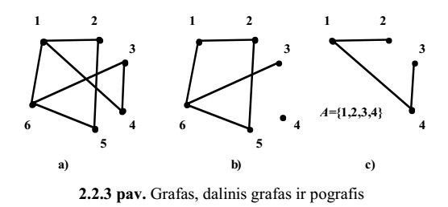
Orientuotasis stipriai, vienakryptiškai, silpnai jungus
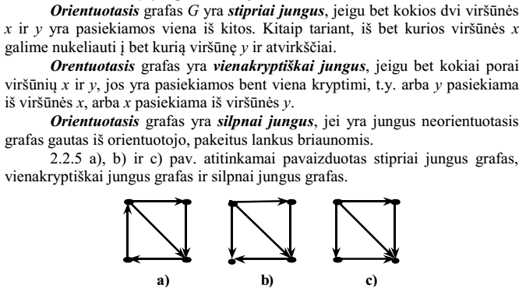
Atstumas – trumpiausios grandinės jungiančios viršūnes ilgis d(x,y)
k-atis grafo laipsnis
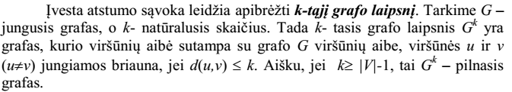
Ekscentricitetas, Grafo spindulys, skersmuo
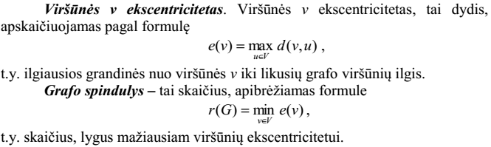
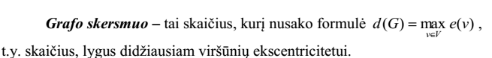
Periferinės viršūnės – ekscentritetas lygūs grafo skermeniui
Skermens grandinė – jungia 2 periferines viršūnes
Centro viršūnė – viršūnės ekscentritetas yra lygūs grafo spinduliui
Svorinis grafas – grafas, kurio briaunos turi reikšmė, kurį daro įtaką atstumui (Briaunos svoris)
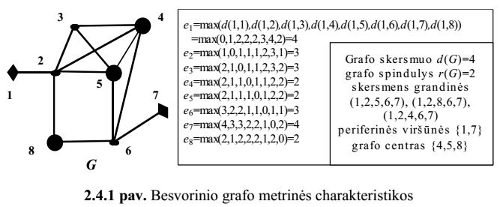
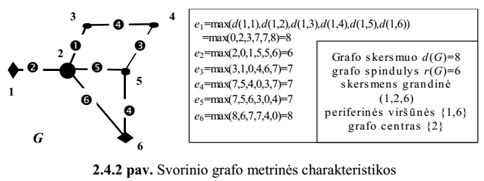

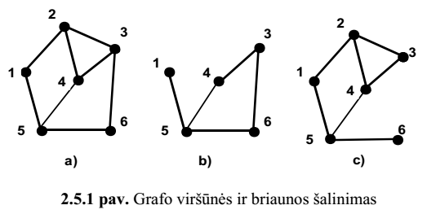
Veiksmai su grafais

Viršūnės šalinimas
Briaunos šalinimas
Viršūnių sutapatinimas
Briaunos sutraukimas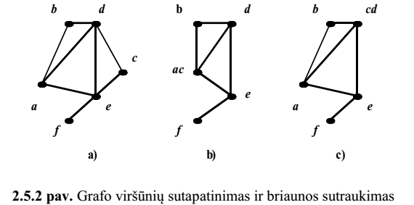

Viršūnės išskaidymas
Grafų sąjunga, Grafų sandauga
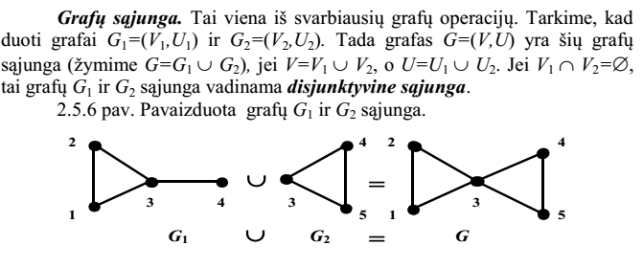
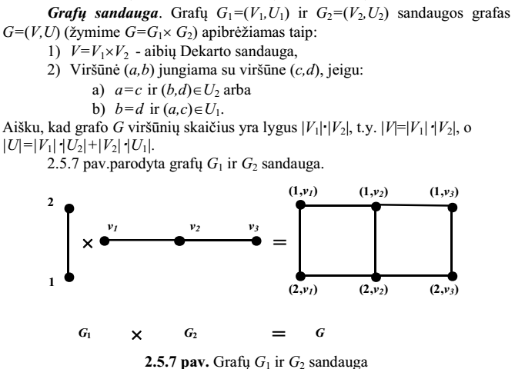

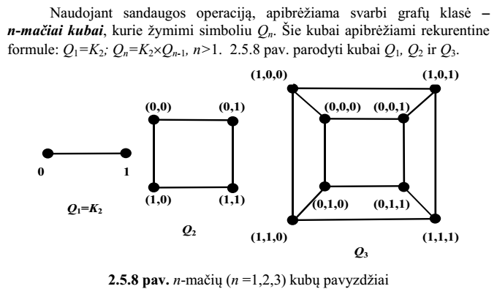
N-mačiai kubai
Papildomasis grafas – atlikus grafų sąjungą papildo grafą iki pilnojo
Briauninis grafas
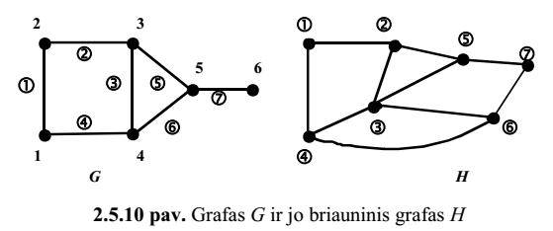
Izomorfiniai grafai
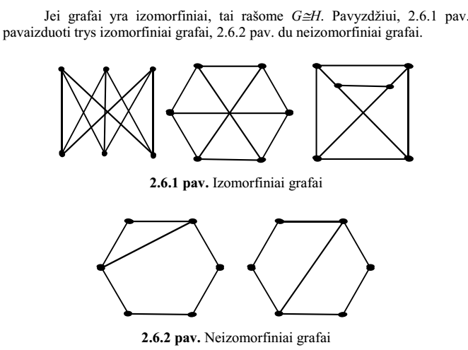
Abstraktus grafas – žymi visą izomorfinių grafų klasę
Žymėtasis grafas – grafas su sužymėtomis viršūnėmis
Grafo vaizdavimo kompiuteryje būdai

Gretimumo, indentacijų matrica
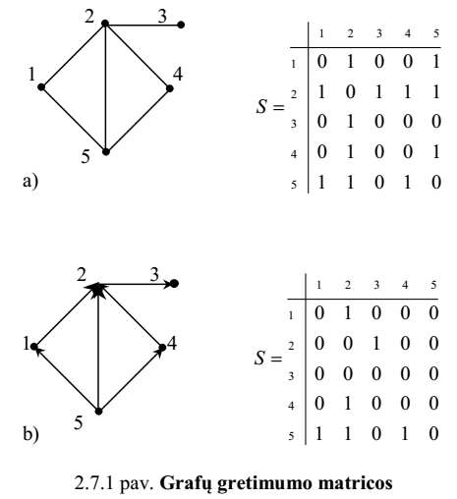
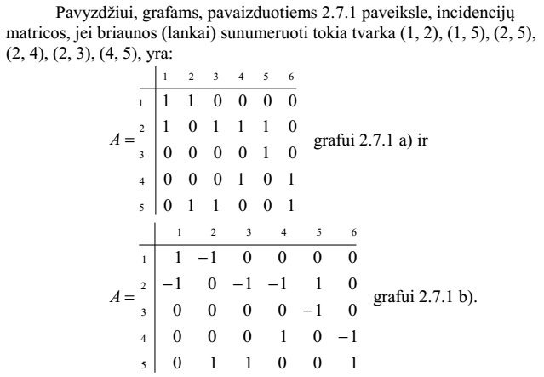
Briaunų (lankų) matrica
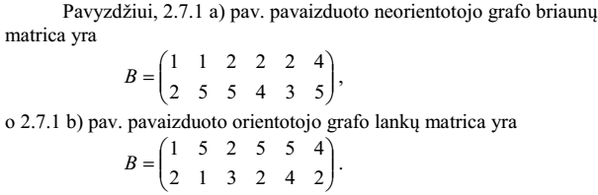
Gretimumo struktūra

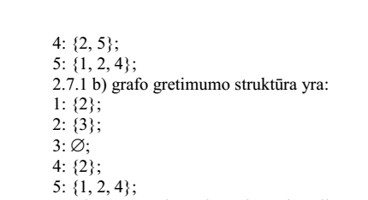
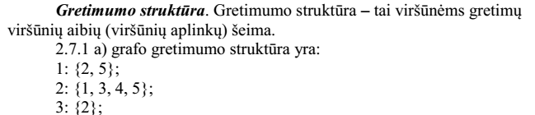

Briaunų (lankų) ir jų adresų masyvai (Tiesioginių nuorodų masyvai)
Iš eilės surašytos viršūnių kaimynės
Iš eilės surašyti viršūnių masyve rėžiai
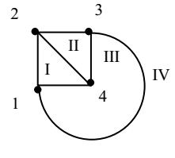
Dvidalis (Bipartite) grafas – grafas, kuris neturi nelyginio ilgio elementariųjų ciklų, ir išskaidžius jo viršūnių aibę į 2 dalis, visų viršūnių briaunų galai priklausys skirtingoms aibėms
pasirinkti viršūnę ir pagal atstumus (lyginis/nelyginis) ir tikrinti briaunas, jeigu briaunos viršūnės nėra vienoje aibėje, grafas nėra dvidalis
m – briaumų skaičius
n – viršūnių skaičius
p – jungiųjų komponenčių skaičius
Ciklomatinis skaičius = m – n + p
Atvirkštinė briauna – briauna, kuri nepriklauso dengiančiojo medžio briaunų aibei
Chromatinis skaičius (spalvinis) – mažiausias skaičius spalvų skaičius reikalingas nudažyti grafą
Nepriklausomoji aibė – grafo viršūnių aibė kurioje visos viršūnės nėra gretimos
Nepriklausomumo skaičius (vid. stabilumo) – didžiausios nepriklausomosios aibės elementų skaičius
Dominuojančioji aibė – visos viršūnės, iš kurių galima pasiekti kitas viršūnes per 1 žingsnį
Minimalioji dominuojančioji aibė – kuri neturi dominuojančių poaibių
Dominavimo skaičius (išorinio stabilumo) – mažiausios dominuojančiosios aibės elementų skaičius
Grafo branduolys – aibė kuri yra ir dominuojanti ir nepriklausoma
Viršūninis denginys – viršūnių aibė, ir kiekviena grafo briauna yra incidentiška viršūnei iš tos aibės
Viršūninio denginio skaičius – mažiausio viršūninio denginio elementų skaičius
Grafo siena
Minimalusis ciklas – ciklas, ribojantis grafo sieną
Oilerio formulė: sienos – briaunos + viršūnės = 2
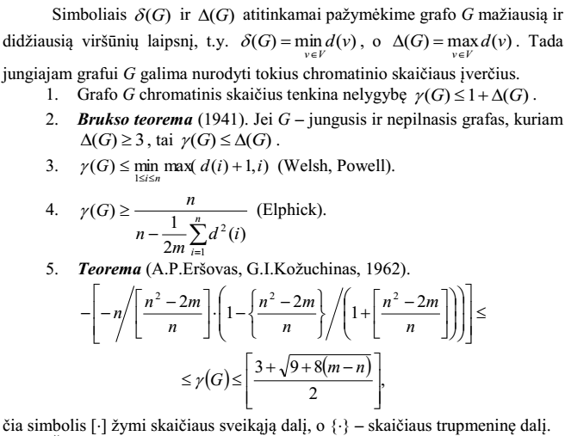
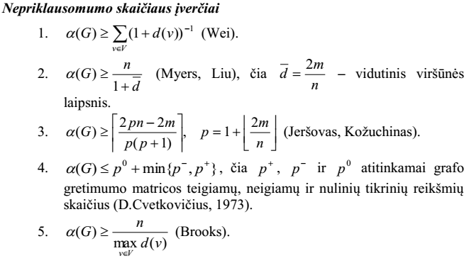
Medžiai
Dengiantysis medis – aprėpia visas grafo viršūnes
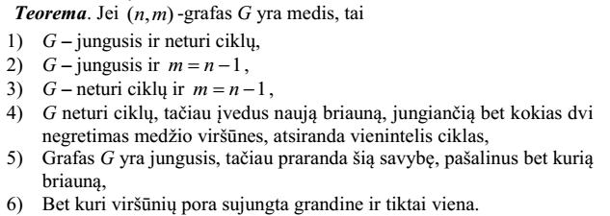
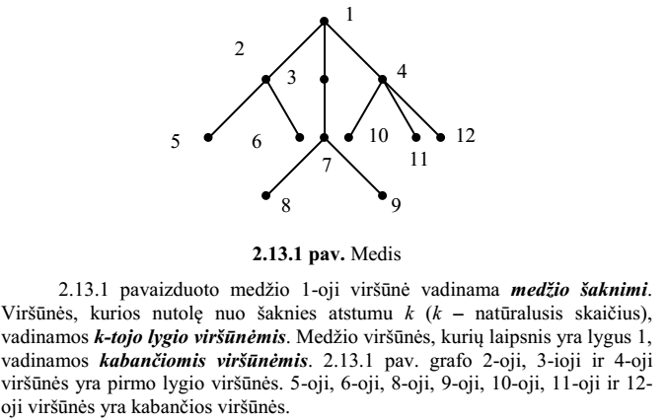
Medžio kodas {2,2,1,5,5} (užrašome sutrauktos briaunos likusią viršūnę)
Briaunos: (3,2) (4,2) (2,1) (1,5) (6,5) (5,7)
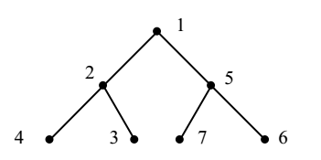
Šteinerio uždavinys – apjungti duotą aibę tokio pografiu, kad jo viršūnės būtų duotoje aibėje ir briaunų suma būtų mažiausia
Minorantas – viršūnė neturinti įeinančių lankų
Mažorantas – viršūnė neturinti išeinančių lankų
Tinklinis grafas – orientuotas grafas, be ciklų ir su 1 mažorantu ir 1 minorantu
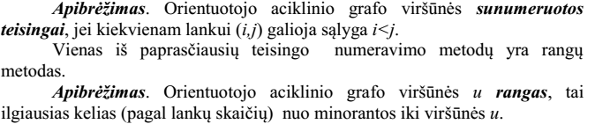
Oilerio maršrutas (Oilerio grafas) – kelias apeinantis visas grafo briaunas (1 kartą).
Oilerio grandinė – pradinė ir galinė Oilerio maršruto viršūnės nesutampa
Oilerio ciklas – pradinė ir galinė Oilerio maršruto viršūnės sutampa
Hamiltono maršrutas,ciklas,granginė – analogiškai Oileriui, apeina viršūnes
Viršūninio jungumo skaičius – minimalus skaičius viršūnių, kurias pašalinas grafas tampa nejungus
Briauninis jungumo skaičius – analogiškai su briaunomis
Pašalinus sąlyčio tašką (viršūnę) arba tiltą (briauną) grafas tampa nejungus

